Obec Kunčice nad Labem PSČ 543 61

Obec Kunčice nad Labem vyhlašuje výběrové řízení na likvidaci pokácených stromů, odvoz dřeva a úklid na pozemku 306/1 v k.ú. Kunčice nad Labem
„Šutrák“.

Nabídněte cenu za odvoz dřeva a úklid větví.

Nabídku zašlete e-mailem na adresu obec@kuncice.cz nebo písemně na Obecní úřad, Kunčice nad Labem 121 nejpozději do 10.00 hodin 27.04.2022.
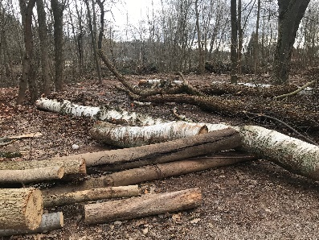
Obec prodá stromy za celkovou vysoutěženou cenu splatnou do pokladny obecního úřadu.

Obec si vyhrazuje právo nevybrat žádného vysoutěžitele.

Odvoz a úklid provede vysoutěžitel na vlastní náklady a nebezpečí.

Případné bližší informace podají pracovníci OÚ v úředních dnech pondělí 7 – 12 a 13 – 17 hod., středa 13 – 17 hod., telefon 499 431 155.

V Kunčicích nad Labem dne 20.04.2022

Vyvěšeno : 20.04.2022 Obec Kunčice nad Labem
Sejmuto : Miroslava Kracíková
starostka obce

